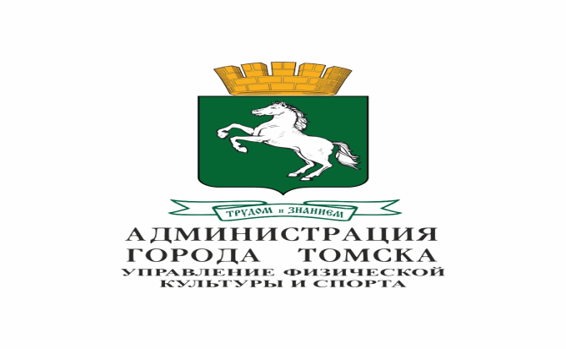
XVI спартакиада органов местного самоуправления
 | муниципального образования «Город Томск»
 | дисциплина «Керлинг»
 | 18-19 марта 2022 года, С/к "Кедр"
 | Итоговый протокол
Место | Название команды | Тест. Броски | Очки | Количество баллов
1 | Департамент управления муниципальной собственностью | 1.197,6 | 11 | 80
2 | Департамент городского хозяйства | 1.041 | 11 | 74
3 | Департамент архитектуры и градостроительства | 1.128 | 10 | 70
4 | Социальная сфера | 974,4 | 10 | 66
5 | Администрация Октябрьского района Города Томска | 1.155 | 7 | 64
6 | Дума Города Томска | 1.197,6 | 7 | 62
 |  |  |  | 60
7 | Департамент финансов | 1.175 | 6 | 60
8 | Администрация Кировского района Города Томска | 1.197,6 | 6 | 58
9 | Администрация Города Томска | 940,4 | 5 | 56
10 | Администрация Советского района Города Томска | 1.095 | 5 | 54
11 | МБУ «Административно-хозяйственное управление» | 1.156 | 3 | 52
12 | Администрация Ленинского района Города Томска | 0 | 3 | 50
 | Главный судья | Шерстобитов К.Н., СС2К (г. Томск)

